**FIAP  
ANÁLISE E DESENVOLVIMENTO DE SISTEMAS**

**GUSTAVO CARVALHO – RM 552466**

**LUCAS SERBATO – RM 551821**

**NICOLLY DE ALMEIDA – RM 552579**

**RONALD DE OLIVEIRA – RM 552364**

**VITOR TEIXEIRA – RM 552228**

**Nome do grupo: PopularzIA**

**Nome do projeto: HealthIA**

**Global Solution  
DOMAIN DRIVEN DESIGN**

**SÃO PAULO**

**2023**

**SUMÁRIO**

1. **DESCRITIVO DA SOLUÇÃO....................................................**
2. **JUSTIFICATIVA.........................................................................**
3. **OBJETIVOS DO PROJETO......................................................**
4. **DIAGRAMA DE CLASSES........................................................**
5. **DIAGRAMA ENTIDADE-RELACIONAMENTO.........................**
6. **PROTÓTIPOS DE TELA............................................................**

**DESCRITIVO DA SOLUÇÃO**

A solução apresenta uma alternativa à forma de lidar com os exames

dos pacientes e em como as partes envolvidas lidam com os resultados

durante a jornada do paciente. Por exemplo, não é incomum um paciente ir ao

médico ou marcar uma consulta querendo realizar o famoso “checkup”, e em

muitas situações é mobilizada uma estrutura durante toda essa jornada,

marcando uma consulta com o médico, indo até seu consultório para saber

quais exames fazer, a realização desses exames, o recebimento desses

exames que, muitas vezes em formato PDF e que em muitas situações gera

uma certa dificuldade do paciente em sua interpretação, e por fim, gerando a

necessidade do paciente a ir se encontrar com o médico pessoalmente

correndo o risco de a resposta ser simplesmente um “está tudo bem com os seus

exames”.

Visando simplificar esse processo ou, pelo menos, apresentar uma

alternativa que gere maior comodidade tanto para os pacientes, quanto

vantagens econômicas e melhor aproveitamento dessa estrutura física, a

solução coleta os dados desse exame e, por meio de uma IA é feita uma

análise dos parâmetros contidos no resultado do exame, afim de dar um

parecer mais simplificado sobre o resultado do exame.

Uma das partes também interessantes nesse processo, é disponibilizar

uma forma de ser dada uma recomendação médica após o médico ou

laboratório visualizarem esses resultados, diminuindo mais ainda a

necessidade de o paciente ter que recorrer a voltar pessoalmente ao hospital só

para uma interpretação dos resultados ou receber um feedback simples do

médico como um “É necessário diminuir o sódio nas suas alimentações e

ingerir mais água”, que seria uma recomendação que poderia otimizar melhor

os recursos do hospital e dos serviços de saúde, se pudessem ser feitos de

maneira online já no ato de disponibilizar o resultado para paciente via

aplicativo ou página web.

**JUSTIFICATIVA**

Assim como iniciado sobre anteriormente, estamos evoluindo de forma

em que utilizamos a tecnologia para gerar uma acessibilidade maior e

integração da sociedade com serviços e produtos que antigamente tinha o

acesso mais complicado.

Muitas pessoas atualmente, evitam fazer exames, por não ter tempo ou

disposição de percorrer toda uma jornada clínica, “somente” para saber como

está a saúde, também tendo casos em que a pessoa pode ter um dia ou estar

em um período muito corrido de sua vida, ou até mesmo por dificuldades em

compreender os resultados ou achar de difícil acesso.

A ideia é que com a simplificação dessa jornada, se torne cada vez mais

comum e acessível para as pessoas recorrerem a realizar exames de rotina,

que em muitas vezes podem salvar vidas com algum diagnóstico precoce ou

evitando com que doenças cheguem em um nível em que demandem muitos

recursos de todos os envolvidos para serem tratadas.

**OBJETIVOS DO PROJETO**

Como citado no início, a ideia é apresentar um modelo que, com

adaptações, possam até mesmo serem adaptados à aplicativos ou nos

processos de laboratórios/hospitais. Para efeitos de apresentar o modelo e a

ideia, está sendo realizada por uma página web onde o paciente pode utiliza-la

para inserir os dados do exame e a IA faz a interpretação informando como

está a situação do paciente conforme o exame em questão e também

apresentando a ideia em que cada resultado pode receber alguma

recomendação à ser disponibilizada para o paciente, evitando que ele precise

de fato, voltar ao médico pessoalmente para essa interpretação do exame e

receber alguma recomendação.

Mas visando o futuro do projeto e um modelo que de fato venha a ser adotado,

as empresas de convênio, laboratórios, hospitais e afins, poderiam adotar isso

como parte de seus processos. Em vez de simplesmente dar uma senha e

login pro paciente ter acesso e baixar um arquivo PDF que ele leia e interprete

por conta própria e, se ele não entender, recorreria a voltar pro médico

somente para entender o resultado, porém, isso poderia já ser disponibilizado

de forma natural, um aplicativo de celular por exemplo, onde junto com o PDF,

o resultado já fosse interpretado por uma IA dizendo com está a situação do

paciente, o médico responsável poderia ver também e deixar uma

recomendação pro paciente pelo aplicativo mesmo e quem sabe até

disponibilizando uma forma de ter um leitor de tela para que o paciente

pudesse ouvir o parecer e recomendação, caso tivesse alguma dificuldade de

leitura e afins.

Toda essa simplificação, poderia vir junta de campanhas para incentivar as

pessoas a cuidarem mais da sua saude, realizando os exames de rotina

frequentemente, mostrando a facilidade desse processo e da importancia,

tornando possível que ao mesmo tempo o lucro de laboratórios e consultórios

aumentassem, os custos da estrutura física diminuíssem passando parte dessa

jornada para o online. Também vale mencionar que criando esse hábito nos

pacientes, um número maior de doenças poderia ser diagnosticado de maneira

precoce, evitando muitas vezes tratamentos muito mais custosos e,

infelizmente, em alguns casos, paliativos por terem sido descobertos tardes

demais.

A ideia do projeto aborda exames mais simples como de rotina, mas conforme

seja incorporada a ideia, poderia evoluir para exames mais complexos e acabar

virando um padrão. Outra vantagem que vale mencionar é que, com a jornada

desses pacientes sendo otimizada para que boa parte seja feita online, com

diagnósticos sendo feitos de forma precoce e, devido a isso, diminuindo o

número de pessoas internadas e afins, poderia facilitar para os recursos físicos

dos hospitais, se dedicarem em casos que sejam mais graves ou necessitem

de maior atenção.

**DIAGRAMA DE CLASSES**

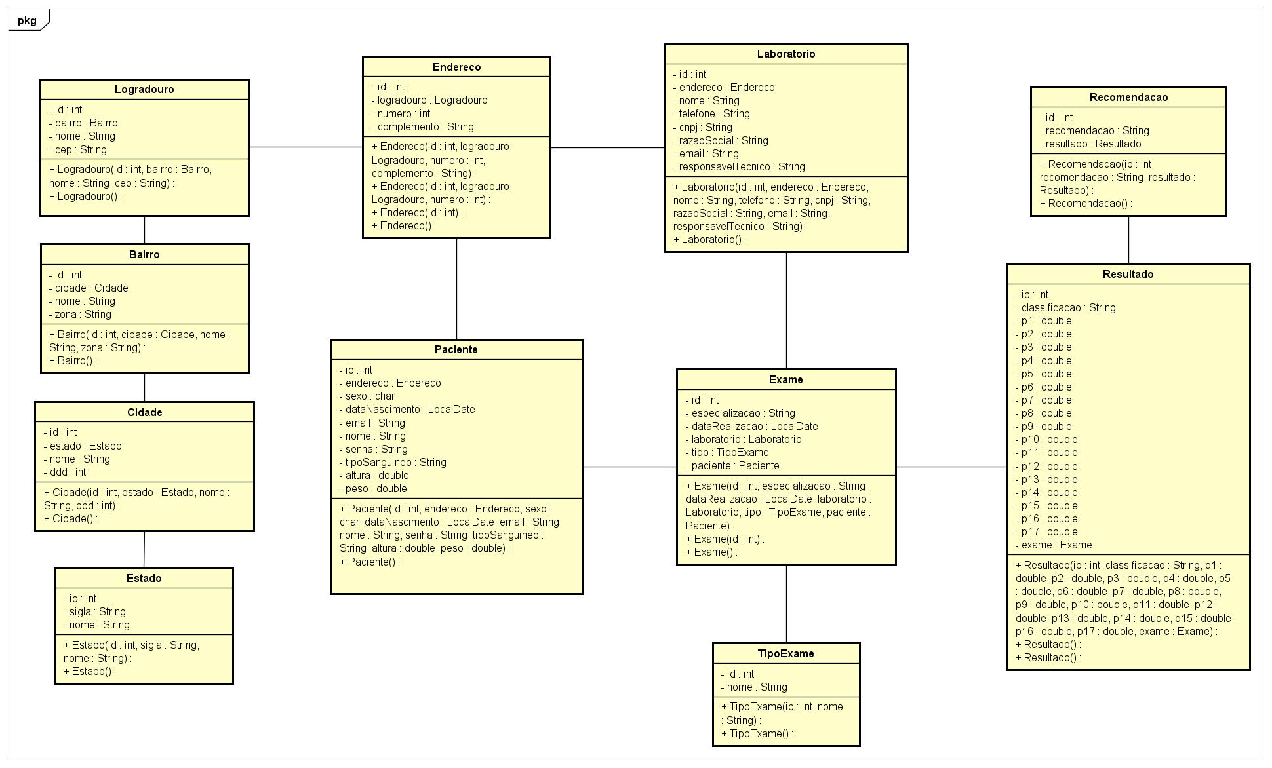

**DIAGRAMA ENTIDADE-RELACIONAMENTO**

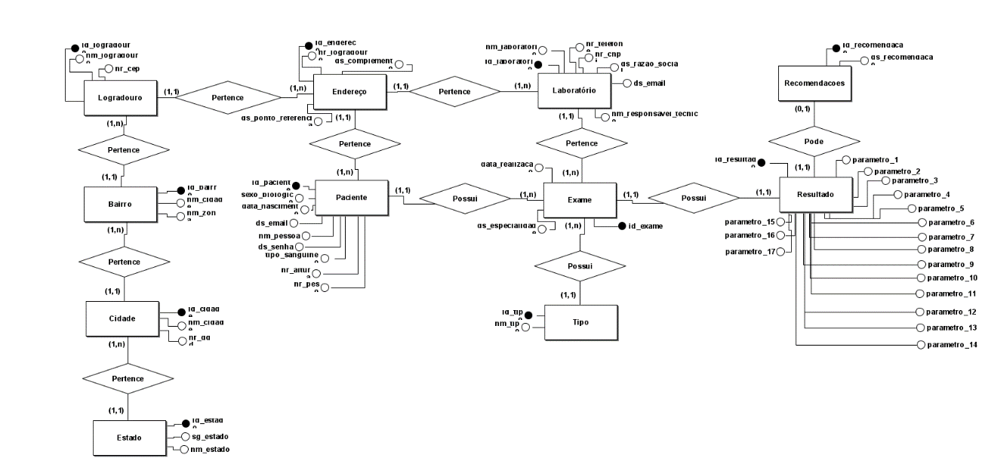

**Protótipo**